**PID算法及参数整定知识**

**1.位置表达式**

**位置式表达式是指任一时刻PID控制器输出的调节量的表达式。**

PID控制的表达式为

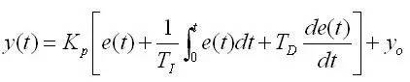

式中的y(t)为时刻t控制器输出的控制量，式中的y(0)为被控制量没有偏差时控制器输出的控制量。

由于计算机进入了控制领域。人们将模拟PID控制规律引入到计算机中来。由于计算机控制是一种采样控制，它只能根据采样许可的偏差计算控制量，而不能象模拟控制那样连续输出控制量，进行连续控制。由于这一特点，上面公式中的积分和微分项不能直接使用，必须进行离散化处理。离散化处理的方法为：以T作为采样周期，k作为采样序号，则离散采样时间kT对应着连续时间 t，用求和的形式代替积分，用增量的形式代替微分，可作如下近似变换：

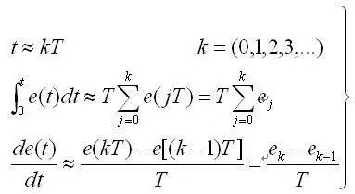

上式中，为了表示方便，将类似于e(kT)简化成 ek 形式就可以得到离散的PID表达式：

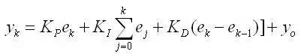

或写成

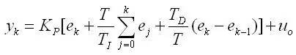

此公式即为位置式的PID表达式。

* 式中：k ——采样序号，k=0,1,2,…
* yk ——第k 次采样时刻的计算机输出值
* e k ——第k 次采样时刻输入的偏差值
* e k −1 ——第k-1 次采样时刻输入的偏差值
* K I ——积分系数。K I = KP*T/TI
* 积分时间TI即为累积多少次/个T）
* KD ——微分系数。K D = KP*TD /T
* 如果采样周期取得足够小，则以上近似计算可获得足够精确的结果，离散控制过程与连续控制过程十分接近。

**2.增量式表达式**

利用上面的公式，可得出第k次采样、第k-1次采样时的输出调节量yk、yk-1，用yk-yk-1，即得增量式PID表达式，如下：

http://mmbiz.qpic.cn/mmbiz_jpg/leicQ2a3NFibfTlCiaXzXRORdJD97AwZytHILjFyb0UtlyUHNDI6F1b8TUTje18IAia0KgwZKVQXKyPwDZYg7WVpJw/640?wx_fmt=jpeg&wxfrom=5&wx_lazy=1

**3.PID参数的工程整定方法**

参数整定的方法很多，我们只介绍几种工程上最常用的方法。最实用的是试凑法。

**1)临界比例度法**

这是目前使用较广的一种方法，具体作法如下：

先在纯比例作用下（把积分时间放到最大，微分时间放到零），在闭合的调节系统中，从大到小地逐渐地改变调节器的比例度，就会得到一个临界振荡过程，如图8所示。这时的比例度叫临界比例度δk，周期为临界振荡周期Tk。记下δk和Tk，然后按表1的经验公式来确定调节器的各参数值。

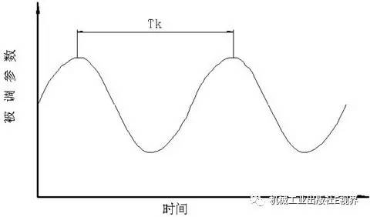

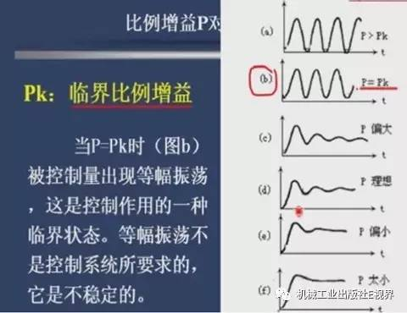

**表1 临界比例度法数据表**

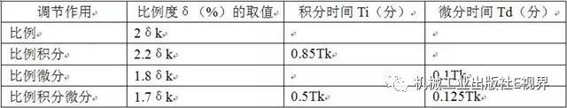

这种方法在下面两种情况下不宜采用：

a)临界比例度过小，因为这时候调节阀很容易处于全开及全关位置，对于工艺生产不利，举例来说，对于一个用燃料油（或瓦斯）加热的炉子，如δ很小，接近双位调节，将一会儿熄火，一会儿烟囱浓烟直冲。

b)工艺上约束条件较严格时，因为这时候如达到等幅振荡，将影响生产的安全运行。

**2)衰减曲线法**

临界比例度法是要系统等幅振荡，还要多次试凑，而用衰减曲线法较简单，一般又有两种方法。

**(1)4：1衰减曲线法**

使系统处于纯比例作用下，在达到稳定时，用改变给定值的办法加入阶跃干扰，观察记录曲线的衰减比，然后逐渐从大到小改变比例度，使出现4：1的衰减比为止，如下图所示。记下此时的比例度δs和Ts的值，再按表2的经验公式来确定PID数值。

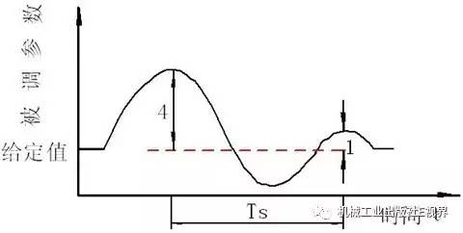

**表2  4：1衰减曲线法数据表**

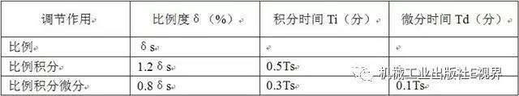

**(2)10：1衰减曲线法**

有的过程，4：1衰减仍嫌振荡过强，可采用10：1衰减曲线法。方法同上，得到10：1衰减曲线，记下此时的比例度δ＇s和上升时间T＇s，再按表3的经验公式来确定PID的数值。衰减曲线如下图所示。

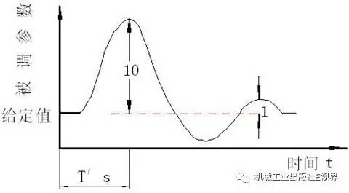

**表3  10：1衰减曲线法数据表**

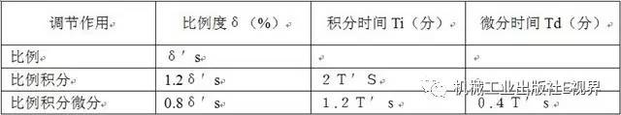

采用衰减曲线法必须注意几点：

a)加给定干扰不能太大，要根据生产操作要求来定，一般在5%左右，也有例外的情况。

b)必须在工艺参数稳定的情况下才能加给定干扰，否则得不到正确得δs、Ts、或δ＇s和T＇s值。

c)对于反应快的系统，如流量、管道压力和小容量的液位调节等，要在记录纸上严格得到4：1衰减曲线较困难，一般以被调参数来回波动两次达到稳定，就近似地认为达到4：1衰减过程了。

下面举一个现场整定的例子。在某塔顶温度调节系统中，被调参数是塔顶温度，工艺允许波动为＜4℃，调节参数是回流量。在整定过程中，考虑到对象滞后较大，反应较慢的情况，δ的选择从50%开始凑试起，此时在阶跃作用下（给定值降低2%）的过渡过程曲线见下图(a)。此时调节时间长，不起振荡，于是将比例度减少，δ=30%、20%、及10%时的曲线见(b)、(c)、(d)。显然，20%的情况最好，衰减比接近4：1，Ts=10分。

按4：1衰减曲线法数据表定出整定参数：

δ=0.8·δs=16%；

Ti=0.3·Ts=3分；

Td=0.1·Ts=1分。

投运时，先将δ放在较大的数值，把Ti从大减少到3分，把Td从小到大逐步放大到1分，然后把δ拉到15%，（如果在δ=15%的条件下很快地把Td放到1分，调节器的输出会剧烈变化）。再对系统加2% 的给定值变化时，仍产生4：1衰减过程，见图(e)所示，调节质量显著改善，超调量小于1℃，调节时间为6.5分。

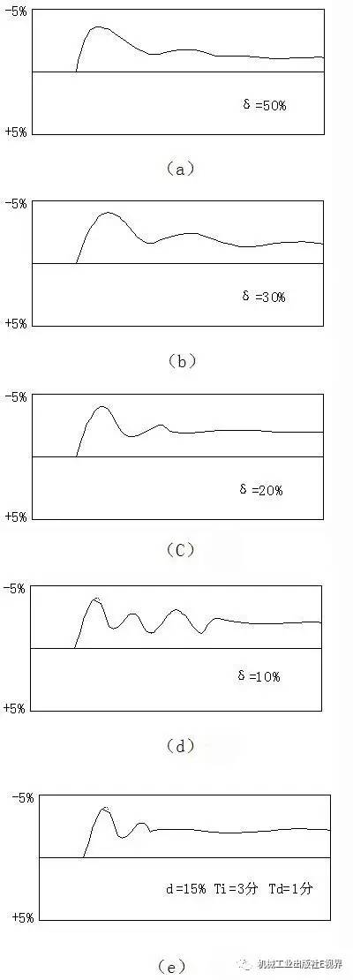

**3)经验试凑法**

这是在生产实践中所总结出来的方法，目前应用最为广泛，其步骤简述如下：

**(1)确定KP**

可用“优选法”，详见下表

**表4 优选法确定KP**

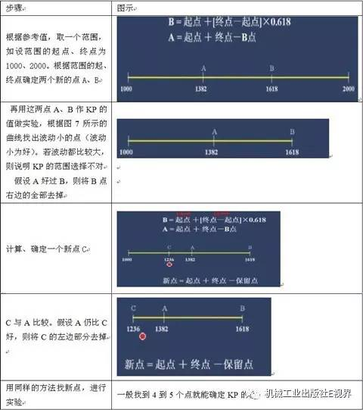

**(2)看曲线，调参数，根据操作经验，看曲线的形状，直接在闭合的调节系统中逐步反复试凑，一直得到满意数据。**

在实践中，把具体整定的方法总结了几段顺口溜：

* 参数整定找最佳，从大到小顺次查，
* 先是比例后积分，最后才把微分加；
* 曲线振荡很频繁，比例度值要放大，   //比例度放大即比例系数KP要减小。
* 曲线漂浮绕大弯，比例度值应减小；
* 曲线偏离回复慢，积分时间往下降，
* 曲线振荡周期长，积分时间再加长；
* 曲线振荡频率快，先把微分降下来，
* 动差大来波动慢，微分时间应加长；
* 理想曲线两个波，前高后低四比一，
* 一看二调多分析，调节质量不会低。

第一段讲的是整定顺序，δ和Ti都是从大到小逐步加上去，微分是最后才考虑的。第二段讲的是比例度如何整定。第三段讲的是积分时间如何整定。第四段讲的是微分时间如何整定。第五段讲的是标准。

上面这种方法步骤是先加δ，再加Ti，最后才加Td。应用中较稳妥。

另一种方法是先从表列范围内取Ti的某个数值，如果需要微分，则取Td=（1/3~1/4）Ti，然后对δ进行试凑，也能较快地达到要求。

常用PID控制参数的经验值如下图所示。

